旬阳县中医院招聘简章
（2018）
旬阳县中医院座落在“中华太极城”旬阳县祝尔慷大道，是安康市首批数字化二甲中医院和全国农村中医先进单位，医院目前开放病床350张，2017年医院门诊10万人次，住院10689人次，总收入8475万元。医院目前正新建一所占地50亩、开放床位500张的现代化、规范化园林式中医院，发展前景广阔。2018年急需以下人才：
一、需求专业及人数
学历层次 | 专业名称 | 人数 | 拟聘岗位
本科及以上学历 学士及以上学位 | 临床医学 | 5 | 外科方向3人，眼耳鼻喉方向1人、病理1人
本科及以上学历 学士及以上学位 | 医学影像学 | 4 | 放射2人，超声1人
本科及以上学历 学士及以上学位 | 麻醉学 | 1 | 麻醉
本科及以上学历 学士及以上学位 | 中医学 | 6 | 中医类临床如中医、中西结合、针灸推拿等相关专业
本科及以上学历 学士及以上学位 | 康复医学 | 2 | 康复医学临床
本科及以上学历 学士及以上学位 | 护理学 | 2 | 临床护理
本科及以上学历 学士及以上学位 | 全科医学 | 2 | 全科医学
本科及以上学历 学士及以上学位 | 精神卫生学 | 1 | 精神、卫生相关专业
本科及以上学历 学士及以上学位 | 公共卫生管理 | 1 | 公共卫生管理
合计 |  | 24
- 待遇：
报名学生通过招录的按陕西省医药类本科生定向招聘相关政策执行待遇，未通过招录的，取得执业证后医院按在编人员工资标准执行待遇。
三、应聘方式
请持个人简历、学历证书、专业技术资格证书和身份证原件及复印件、近照等资料在招聘会现场报名，也欢迎学子们来院考察报名。
通讯地址：陕西省旬阳县祝尔慷大道
邮 编：725700电子信箱：xunyangtcm@163.com
医院网站：www.xytcm.cn
联系电话：（院办室）0915-7200686
旬阳县中医院
二○一八年三月十日
扫描下方医院官方微信公众号，获取更多招聘资讯
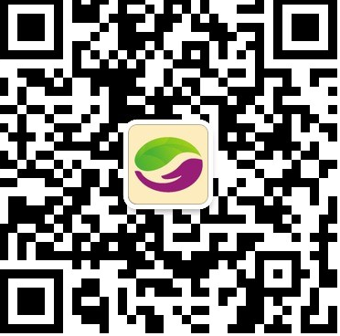
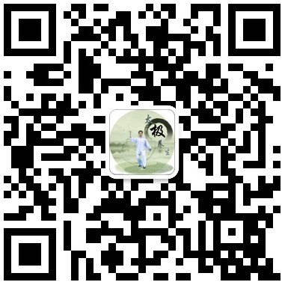

医院简介

旬阳县中医院是安康市首批数字化二甲中医院和全国农村中医先进县单位，是北京中日友好医院呼吸专科医联体单位、陕西省人民医院、西安交通大学第二附属医院、陕西省中医院、西安市中医院、十堰市人民医院、十堰市中医院、安康市中心医院、安康市中医院技术协作医院，是旬阳县职工医保、居民医保、农村合作医疗定点医院。医院目前开放病床350张，拥有医学专业技术人员369人，2017年门诊量12余万人次，出院病人10656余例，手术3665余例，保健体检20000人次，综合实力位列陕南县级中医院前列、安康市县级中医院之首。医院目前正在筹建一所占地50亩、可开放床位600张的现代化、规范化、人文化中医院，建成后将成为我市首家三级规模的县级中医院。
医技检查科室有菲利浦16排螺旋CT 、 GE四维彩超，东软全身数字DR拍片机、芬兰口腔全景拍片机、C型臂、胃肠造影透视机、奥林巴斯电子胃镜及电子结肠镜、经颅多谱勒、骨密度检测仪、腹腔镜、宫腔镜、前列腺电切镜、阴道镜、胆道镜、鼻窦内窥镜、贝克曼800速全自动生化分析仪、微量元素检测仪、尿沉渣分析仪、五分类血球分析仪、中医四诊仪及体质辨识等现代化诊疗设备200余台件。
医院设置有脑外科、 肝胆外科、普通外科、肛肠科、骨伤科、妇产科、儿科、心脑病科、脾胃病科、肝肾病科、呼吸病科、体检科、治未病科、急诊科、针灸康复科、口腔科、眼耳鼻喉科、皮肤科、手术麻醉科等临床科室，有放射科、超声诊断科，功能科、检验科、药剂科等医技科室，服务功能比较完善。其中，骨伤科、脾胃病科为省级中医重点建设专科。
特色专科主要擅长口腔种植牙，少儿微小切口疝囊高位结扎术、微创治疗前列腺肥大、腹腔镜保胆取石，宫腹腔镜妇科手术、中西结合治疗肛肠疾病，创伤骨科关节置换、颈腰椎间盘摘除手术及中医适宜技术治疗四肢脊柱骨关节损伤，产科无痛分娩、无痛人流，眼科白内障超声乳化手术，儿科、内科、心脑血管危重病中西结合救治。针灸康复科采取针灸、推拿、理疗、康复及“小针刀”治疗颈肩腰腿痛等方面积累较多经验，冬病夏治“三伏贴”治疗哮喘、风湿等疗效确切，埋线减肥、泥灸疗法等深受好评。
健康所系，生命相托。快速发展中的旬阳县中医院，将始终坚持“做良心医生、办放心医院”的办院理念，始终坚持“中西并重、以人为本”的发展方向和“精于千方百剂、关爱无处不在”的服务理念，全力实施“陕南领先、特色突出县级中医院”的美好愿景，真正把医院建成人民满意、职工满意，社会满意的健康家园。

